VTI EDUCATION

TỐT NGHIỆP ĐỀ TÀI

YÊU CẦU HỆ THỐNG TÀI LIỆU THÔNG SỐ KỸ THUẬT

Tháng 4 2023

nội dung

Danh sách của Hình  5

Danh sách của các bảng  5

GIỚI THIỆU  6

1. Mục đích  6
2. phạm vi  6
3. Thuật ngữ  6
4. Tổng quan  7

Tổng quan Mô tả  7

1. Sản phẩm phối cảnh  7
2. Sản phẩm Chức năng  7
3. Người dùng Đặc điểm  8
4. Tổng quan ràng buộc  8
5. giả định và phụ thuộc  8
6. Các vấn đề tồn tại trong lĩnh vực này  8

Hệ thống thông số kỹ thuật  9

1. Sử dụng trường hợp sơ đồ  9
2. Người dùng yêu cầu  10
   1. chức năng Yêu cầu:  10
   2. không Yêu cầu chức năng  10
   3. Hệ thống Yêu cầu  11
      1. chức năng yêu cầu  11
      2. phi Yêu cầu chức năng  13
   4. Sử dụng chi tiết Trường hợp Đặc điểm kỹ thuật  15
   5. Dấu vết khả năng ma trận  24

Thiết kế Tài liệu  25

1.Lớp Sơ đồ  25

2.E Sơ đồ R  26

1. Sự liên tiếp Sơ đồ  27

i.Sơ đồ trình tự TRÊN Đăng nhập  27

* 1. biểu đồ trình tự trên Đăng ký  28
  2. biểu đồ trình tự TRÊN tìm kiếm  29
  3. Biểu đồ trình tự trên Sổ hẹn  30
  4. Sơ đồ tuần tự về Hủy hẹn  31
  5. Biểu đồ trình tự trên Thêm thời gian khả dụng  32

1. Dữ liệu Chảy Sơ đồ  33
2. Tình trạng Biểu đồ Sơ đồ  34
3. Sơ đồ biểu đồ trạng thái vì Đăng ký  34
4. Sơ đồ biểu đồ trạng thái vì Đăng nhập  34
5. Sơ đồ biểu đồ trạng thái cho Đặt lịch hẹn  35
6. Sơ đồ biểu đồ trạng thái cho Gửi yêu cầu  35

Thực hiện quyết định  36

1. Người dùng mô-đun:  36
2. Mô-đun quản trị:  36

Người dùng mô-đun:  36

1. Đăng nhập:  36
2. Đăng ký:  36
3. Trang chủ trang  37
4. Bác sĩ:  37
5. Khoa:  37
6. bổ nhiệm:  37
7. Liên hệ:  37
8. Tài khoản Hồ sơ  38

Mô-đun quản trị  38

1. Bệnh nhân:  38
2. Bác sĩ:  38
3. Khoa:  39
4. Bệnh viện:  39
5. bổ nhiệm:  39
6. Thắc mắc:  40
7. Cài đặt:  40

chấp thuận Các trường hợp thử nghiệm  41

1. Đăng nhập chấp thuận Kiểm tra  41
2. Sự đăng ký chấp thuận Kiểm tra  42
3. Trang chủ chấp thuận Kiểm tra  43
4. Đặt lịch hẹn chấp thuận Kiểm tra  44
5. Mâu liên hệ chấp thuận Kiểm tra  44
6. Thông tin tài khoản cá nhân chấp thuận Kiểm tra  45
7. Kiên nhẫn chấp thuận Kiểm tra  46
8. Bác sĩ chấp thuận Kiểm tra  47
9. Phòng chấp thuận Kiểm tra  48
10. Bệnh viện chấp thuận Kiểm tra  49
11. Cuộc hẹn chấp thuận Kiểm tra  50
12. Đặt câu hỏi Chấp nhận Kiểm tra  51

KẾT LUẬN  52

Tài liệu tham khảo  52

# danh sách các hình

Hình 1. Sử dụng Trường hợp Sơ đồ 9

Hình 2. Sơ đồ lớp 25

Hình 3. E Sơ đồ R  26

Hình 4. Biểu đồ tuần tự khi Đăng nhập  27

Hình 5. Biểu đồ tuần tự TRÊN Đăng ký  28

Hình 6. Biểu đồ tuần tự trên tìm kiếm  29

Hình 7. Sơ đồ trình tự trên Đặt lịch hẹn  30

Hình 8. Sơ đồ trình tự trên Hủy hẹn  31

Hình 9. Biểu đồ trình tự trên Thêm thời gian có sẵn  32

Hình 10. Dữ liệu Chảy Sơ đồ  33

Hình 11. Biểu đồ trạng thái vì Đăng ký  34

Hình 12. Sơ đồ biểu đồ trạng thái vì Đăng nhập  34

Hình 13. Sơ đồ biểu đồ trạng thái cho Sách cuộc hẹn  35

Hình 14. Sơ đồ biểu đồ trạng thái cho Gửi yêu cầu  35

# Danh sách các bảng

Bàn 1. Bảng thuật ngữ Bảng  6

Bảng 2. Khả năng theo dõi ma trận  24

# GIỚI THIỆU

## Mục đích

Mục đích của tài liệu này là để mô tả các yêu cầu đối với Hệ thống Đặt hẹn Bác sĩ Trực tuyến (ODARS). Đối tượng dự định bao gồm tất cả các bên liên quan trong hệ thống tiềm năng. Chúng bao gồm, nhưng không nhất thiết giới hạn ở những điều sau: Nhân viên hành chính, bác sĩ, bệnh nhân và nhà phát triển.

Các nhà phát triển nên tham khảo tài liệu này và các bản sửa đổi của nó như là nguồn duy nhất của yêu cầu đối với dự án. Họ không nên coi bất kỳ tuyên bố yêu cầu nào, bằng văn bản hoặc bằng lời nói là hợp lệ cho đến khi chúng xuất hiện trong tài liệu này hoặc tài liệu của nó. ôn tập.

## Phạm vi

Sản phẩm phần mềm được đề xuất là Hệ thống Đặt hẹn Bác sĩ Trực tuyến (ODARS). Trong dự án này, chúng tôi sẽ thiết kế và xây dựng một hệ thống đặt lịch hẹn bác sĩ trực tuyến dựa trên web đầy đủ chức năng.

Mục đích của dự án này là tạo ra một hệ thống hẹn bác sĩ trực tuyến. Khách hàng có thể đặt lịch hẹn với bác sĩ ở bất cứ đâu trên thế giới, điều này có thể được thực hiện thông qua trình duyệt web. Các bác sĩ cũng có thể đăng ký vào hệ thống này, xem các cuộc hẹn và đặt thời gian có sẵn cho cuộc hẹn, do đó thuận tiện hơn cho họ. Quản trị viên cũng có quyền truy cập vào trang web và có thể thay đổi thông tin của trang web và có quyền truy cập vào cơ sở dữ liệu.

Thanh toán được thực hiện sau cuộc hẹn.

## Bảng chú giải

*Bảng 1.Bảng thuật ngữ*

|  |  |
| --- | --- |
| **Thuật ngữ** | **Sự định nghĩa** |
| Cuộc hẹn | Một sự sắp xếp để gặp ai đó vào một thời điểm cụ thể và  địa điểm. |
| Ứng dụng dựa trên web | Một ứng dụng chạy trên Internet. |
| cơ sở dữ liệu | Tập hợp tất cả các thông tin được giám sát bởi hệ thống này. |
| Hạn chế | Hạn chế đối với hệ thống. |
| Cánh đồng | Một ô trong một biểu mẫu. |
| Lĩnh vực kinh doanh | Một tập hợp các lớp đại diện cho các đối tượng trong doanh nghiệp  mô hình đang được triển khai. |
| trình duyệt web | Một ứng dụng phần mềm để truy xuất và duyệt qua  tài nguyên thông tin trên mạng toàn cầu. |
| khép kín | Có tất cả những gì cần thiết cho chính nó. |
| Nhân viên quản lý | Người chịu trách nhiệm quản lý các hoạt động. |
| Giao diện người dùng đồ họa | Một cách tương tác trực quan với máy tính bằng cách sử dụng các mục |

|  |  |
| --- | --- |
|  | chẳng hạn như cửa sổ, menu, v.v. |
| Phần mềm Yêu cầu kỹ thuật | Một tài liệu mô tả đầy đủ tất cả các chức năng của một hệ thống được đề xuất và các ràng buộc theo đó nó  phải hoạt động. Ví dụ, tài liệu này. |
| Cổ đông | Bất kỳ người nào quan tâm đến dự án mà không phải là  nhà phát triển. |
| Người dùng | Bệnh nhân hoặc bác sĩ. |

## Tổng quan

Đặc tả yêu cầu phần mềm (SRS) này là sản phẩm công việc yêu cầu chỉ định chính thức Hệ thống đặt lịch hẹn bác sĩ trực tuyến (ODARS). Nó bao gồm các kết quả của cả nỗ lực phân tích kinh doanh và phân tích hệ thống. Các kỹ thuật khác nhau đã được sử dụng để gợi ra các yêu cầu và chúng tôi đã xác định nhu cầu của bạn, phân tích và tinh chỉnh chúng. Do đó, mục tiêu của tài liệu này là mô tả chính thức các yêu cầu cấp cao của hệ thống bao gồm các yêu cầu chức năng, yêu cầu phi chức năng và các ràng buộc. Cấu trúc chi tiết của tài liệu này được tổ chức như sau:

Trước tiên, chúng tôi sẽ cung cấp thông tin tổng quan về lĩnh vực kinh doanh mà Hệ thống Đặt hẹn Bác sĩ Trực tuyến (ODARS) được đề xuất sẽ hỗ trợ. Chúng bao gồm mô tả chung về sản phẩm, đặc điểm người dùng, ràng buộc chung và bất kỳ giả định nào cho hệ thống này. Thứ hai, chúng tôi sẽ đề cập đến Yêu cầu hệ thống và người dùng. Sau đó, chúng ta sẽ xem xét tài liệu thiết kế và các quyết định triển khai của hệ thống và một số trường hợp thử nghiệm. Cuối cùng, báo cáo của tôi sẽ kết thúc quá trình tôi đã đạt được và thảo luận về các vấn đề gặp phải trong quá trình làm việc.

# Mô tả chung

## Sản phẩm Luật xa gần

Hệ thống Đặt hẹn Bác sĩ này là một hệ thống khép kín cho phép bệnh nhân đặt lịch hẹn và bác sĩ quản lý các cuộc hẹn. Các bên liên quan khác nhau đang tham gia vào việc này hệ thống.

## Sản phẩm Chức năng

* 1. Cung cấp một ứng dụng cho phép bệnh nhân đặt lịch hẹn với bất kỳ cuộc hẹn nào có sẵn bác sĩ.
  2. Các bác sĩ sẽ có thể xem các cuộc hẹn của họ và quản lý chúng đúng cách.
  3. Phối hợp các lịch khác nhau và tìm các khoảng thời gian có sẵn cho cuộc hẹn.
  4. Dự trữ thiết bị và phòng cho cuộc hẹn.
  5. Thông báo cho bệnh nhân trong trường hợp có thời gian sớm hơn chỗ.

## Người dùng Đặc trưng

Hệ thống sẽ được sử dụng trong bệnh viện. Các bác sĩ và bệnh nhân sẽ là những người sử dụng chính. Với điều kiện là không phải tất cả người dùng đều biết sử dụng máy tính. Một số người dùng có thể phải được đào tạo về cách sử dụng hệ thống. Hệ thống cũng được thiết kế thân thiện với người dùng. Nó sử dụng Giao diện người dùng đồ họa (GUI).

Bệnh nhân: Đây là những người muốn đặt lịch hẹn.

Bác sĩ: Đây là những chuyên gia mà các cuộc hẹn đang được đặt trước.

Quản trị viên cơ sở dữ liệu: Họ chịu trách nhiệm duy trì và giám sát cơ sở dữ liệu của hệ thống.

## Ràng buộc chung

* Hệ thống phải được cung cấp bởi đề xuất thời hạn.
* Hệ thống phải được thân thiện với người dùng.

## giả định và phụ thuộc

* Người ta cho rằng các máy tính tương thích của IBM sẽ có sẵn trước khi hệ thống được cài đặt và thử nghiệm.
* Người ta cho rằng Bệnh viện sẽ có đủ nhân viên được đào tạo để chăm sóc bệnh nhân. hệ thống.

## Các vấn đề tồn tại trong này cánh đồng

Vấn đề chính trong lĩnh vực này là thời gian chờ đợi lâu, bệnh nhân đến bệnh viện đặt lịch hẹn và phải chờ rất lâu mới được gặp bác sĩ. Nhưng với hệ thống này, mỗi bệnh nhân có một thời gian nhất định để gặp bác sĩ.

# Thông số kỹ thuật

## Trường hợp sử dụng biểu đồ

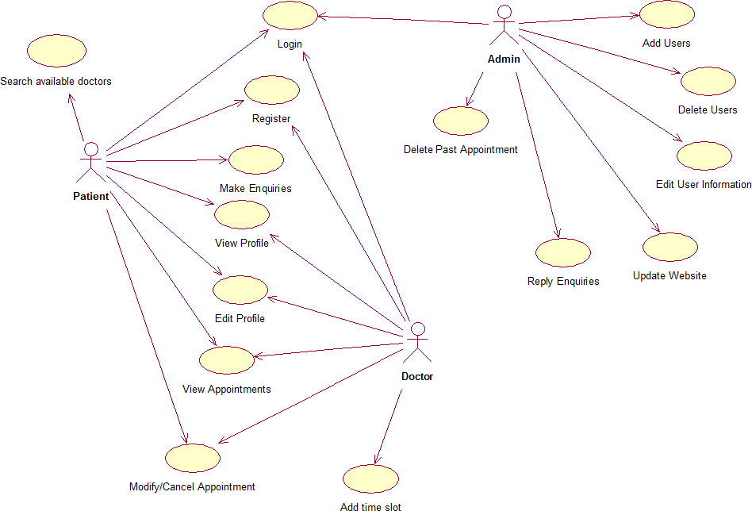

*Hình 1. Sơ đồ ca sử dụng*

## Người dùng yêu cầu

### chức năng Yêu cầu:

* + - YÊU CẦU1. Hệ thống sẽ cho phép bệnh nhân và bác sĩ đăng nhập TRONG.
    - YÊU CẦU2. Hệ thống sẽ cho phép bệnh nhân và bác sĩ đăng ký.
    - YÊU CẦU3. Hệ thống sẽ cho phép bệnh nhân và bác sĩ đăng nhập ngoài.
    - YÊU CẦU4. Hệ thống nên cho phép Bệnh nhân đặt trước cuộc hẹn.
    - YÊU CẦU5. Hệ thống nên cho phép Bệnh nhân thực hiện thắc mắc.
    - YÊU CẦU6. Hệ thống sẽ cho phép Bệnh nhân tìm kiếm các bác sĩ có sẵn.
    - YÊU CẦU7. Hệ thống phải cho phép Bệnh nhân sửa đổi hoặc hủy bỏ cuộc hẹn của họ.
    - REQ8. Hệ thống nên cho phép Bệnh nhân và Bác sĩ xem và sửa đổi hồ sơ.
    - YÊU CẦU9. Hệ thống sẽ cho phép các Bác sĩ đặt thời gian.
    - YÊU CẦU10. Hệ thống sẽ cho phép quản trị viên đăng nhập TRONG.
    - YÊU CẦU11. Hệ thống nên cho phép quản trị viên quản lý người dùng
    - YÊU CẦU12. Hệ thống sẽ cho phép quản trị viên trả lời thắc mắc.
    - YÊU CẦU13. Hệ thống phải cho phép quản trị viên xóa những cuộc hẹn đã qua.
    - YÊU CẦU14. Hệ thống nên cho phép quản trị viên quản lý & tiếp cận thông tin căn cứ.

### không chức năng Yêu cầu

1. **độ tin cậy**
   * Hệ thống phải sẵn sàng khi người dùng yêu cầu dịch vụ.
   * Hệ thống nên có một thất bại rất thấp tỷ lệ.
2. **Hiệu suất**
   * Hệ thống phải có phản hồi tốt thời gian.
   * Hệ thống sẽ có thể đạt được rất nhiều trong một quy định cụ thể số lượng thời gian.
   * Hệ thống phải chạy không có lỗi trong khi vận hành với dung lượng lớn bộ dữ liệu.
3. **Bảo vệ**
   * Tất cả các giao tiếp bên ngoài giữa dữ liệu của hệ thống máy chủ và máy khách phải là được mã hóa.
   * Quyền truy cập dữ liệu hệ thống chỉ có thể được thay đổi bởi dữ liệu của hệ thống người quản lý.
   * Tất cả dữ liệu hệ thống phải được sao lưu 24 giờ một lần và các bản sao lưu được lưu trữ ở một vị trí an toàn không ở cùng tòa nhà với hệ thống.
4. **khả năng sử dụng**
   * Hệ thống nên bao gồm người dùng có cấu trúc tốt sách hướng dẫn.
   * Hệ thống nên có lỗi thông tin tin nhắn.
   * Trợ giúp hiệu quả cơ sở.
   * Hệ thống nên có một người dùng đồ họa được hình thành tốt giao diện.
   * Hệ thống nên được người dùng thân thiện.
5. **Sự an toàn**
   * Hệ thống nên duy trì một lưng tốt hướng lên.
6. **khả năng hỗ trợ**
   * Hệ thống có thể được chuyển từ môi trường này sang môi trường khác khác.
   * Hệ thống phải dễ dàng duy trì
   * Hệ thống sẽ có thể giải quyết các vấn đề bổ sung các quy ước quốc tế như ngôn ngữ, hoặc định dạng số, phong cách.
   * Hệ thống sẽ có thể được sử dụng trên nhiều nền tảng.

## Hệ thống Yêu cầu

### chức năng yêu cầu

* 1. Hệ thống sẽ cho phép bệnh nhân và bác sĩ đăng nhập TRONG.
     + Họ sẽ nhập tên người dùng của họ và mật khẩu.
     + Thông tin được cung cấp sẽ được có hiệu lực.
     + Quyền truy cập sẽ được cấp/từ chối.
  2. Hệ thống sẽ cho phép bệnh nhân và bác sĩ đăng ký.
     + Trong trường hợp bệnh nhân thu thập thông tin người dùng (Tên, Ngày khai sinh, địa chỉ, điện thoại, email, mật khẩu vân vân.).
     + Trong trường hợp bác sĩ thu thập (Tên, email, mật khẩu, Ngày sinh, giới tính, khoa, địa chỉ, điện thoại vân vân.).
     + Kiểm tra xem thông tin có có hiệu lực:
     + Mật khẩu không phải là trống.
     + Mật khẩu và xác nhận mật khẩu là như nhau.
     + Email chưa được sử dụng trước.
     + Nếu thông tin hợp lệ lưu và thêm người dùng vào cơ sở dữ liệu.
  3. Hệ thống sẽ cho phép bệnh nhân và bác sĩ đăng nhập ngoài.
     + Đăng xuất người dùng khi người dùng nhấp vào đăng xuất cái nút.
  4. Hệ thống nên cho phép Bệnh nhân đặt trước cuộc hẹn.
     + Hệ thống sẽ kiểm tra xem bệnh nhân đã đăng nhập hay chưa không.
     + Bệnh nhân sẽ chọn khoa và bệnh viện của quan tâm.
     + Hệ thống sẽ hiển thị thời gian có sẵn của bác sĩ cụ thể để được đặt trước.
     + Hệ thống sẽ tạo một giới thiệu đặt phòng duy nhất cho mỗi cuộc hẹn.
     + Hệ thống sẽ gửi email xác nhận khi đặt lịch hẹn làm ra.
  5. Hệ thống nên cho phép bệnh nhân đặt câu hỏi.
     + Hệ thống sẽ yêu cầu khách hàng cung cấp email của họ để phản ứng có thể được đã gửi.
     + Hệ thống sẽ yêu cầu nhập bình luận, mô tả bất cứ vấn đề gì khách hàng sẽ muốn biết.
  6. Hệ thống sẽ cho phép bệnh nhân tìm kiếm các bác sĩ sẵn có của một cánh đồng.
     + Bệnh nhân có thể nhập tên hoặc họ của bác sĩ để được tìm kiếm vì.
     + Hệ thống hiển thị tất cả các bác sĩ phù hợp với bệnh nhân tiêu chuẩn.
     + Hệ thống sẽ hiển thị bác sĩ có mặt thời gian.
  7. Hệ thống sẽ cho phép bệnh nhân sửa đổi hoặc hủy bỏ đặt phòng.
     + Hệ thống sẽ cho phép sửa đổi đặt chỗ mà không cần phải nhập lại tất cả các bệnh nhân thông tin.
     + Bệnh nhân chỉ cần cung cấp đặt phòng của họ thẩm quyền giải quyết.
     + Hệ thống sẽ thực hiện các cập nhật cần thiết sau khi thay đổi có được làm.
  8. Hệ thống nên cho phép Bệnh nhân và Bác sĩ xem và sửa đổi hồ sơ.
     + Họ sẽ bước vào cái mới thông tin.
     + Thông tin này sau đó thay thế thông tin cũ trong cơ sở dữ liệu.
  9. Hệ thống sẽ cho phép các Bác sĩ đặt thời gian.
     + Bác sĩ sẽ nhập thời gian anh ấy sẽ ở có sẵn.
     + Thông tin này được lưu trong cơ sở dữ liệu.
  10. Hệ thống sẽ cho phép quản trị viên đăng nhập TRONG.
      + Người dùng sẽ nhập tên người dùng của họ và mật khẩu.
      + Thông tin được cung cấp sẽ được có hiệu lực.
      + Quyền truy cập sẽ được cấp/từ chối.
  11. Hệ thống nên cho phép quản trị viên quản lý Người dùng
      + Hệ thống cho phép người quản trị truy cập cơ sở dữ liệu và thêm khách hàng mới .
      + Hệ thống cho phép quản trị viên xóa bất kỳ người dùng nào do một số quy tắc từ cơ sở dữ liệu.
      + Hệ thống cho phép người quản trị thay đổi bệnh nhân hoặc thông tin bác sĩ.
      + Hệ thống cho phép người quản trị thay đổi bệnh nhân hoặc thông tin bác sĩ như họ, email, mật khẩu, khoa vân vân.
  12. Hệ thống sẽ cho phép quản trị viên trả lời thắc mắc.
      + Người quản trị phải đọc được thắc mắc.
      + Sau khi quản trị viên viết câu trả lời, nó sẽ được gửi đến người dùng.
  13. Hệ thống sẽ cho phép quản trị viên xóa các cuộc hẹn trước đây khỏi hệ thống.
      + Sau khi ngày hẹn trôi qua, quản trị viên nên xóa cuộc hẹn khỏi cơ sở dữ liệu.
  14. Hệ thống nên cho phép quản trị viên quản lý & truy cập dữ liệu căn cứ.
      + Hệ thống cho phép người quản trị truy cập cơ sở dữ liệu và quản lý cơ sở dữ liệu thông tin.

### phi chức năng Yêu cầu

* 1. **độ tin cậy**
     + Hệ thống phải sẵn sàng khi người dùng yêu cầu dịch vụ: Hệ thống phải hoạt động 24/7, hệ thống phải luôn hoạt động để bất cứ khi nào người dùng muốn sử dụng nó, đó là có sẵn.
     + Hệ thống nên có tỷ lệ thất bại rất thấp: Tỷ lệ thất bại phải là giữ ở mức tối thiểu nhất có thể, tốt nhất là ít hơn 0,01.
  2. **Hiệu suất**
     + Hệ thống phải có phản hồi tốt thời gian.
     + Thời gian tải cho giao diện người dùng sẽ mất ít hơn hai giây.
     + Thông tin đăng nhập phải được xác minh trong vòng năm giây.
     + Truy vấn sẽ trả về kết quả trong vòng năm giây.
     + Hệ thống sẽ có thể đạt được rất nhiều trong một lượng xác định thời gian.
     + Hệ thống phải có khả năng chịu được tải nặng khối lượng công việc.
     + Nó sẽ có thể đáp ứng cho nhiều người cùng một lúc thời gian.
     + Hệ thống phải chạy không có lỗi trong khi vận hành với một bộ lớn dữ liệu.
     + Hệ thống phải chính xác và chính xác khi xử lý dữ liệu.
     + Tỷ lệ lỗi của hệ thống nên được tối thiểu.
  3. **Bảo vệ**
     + Tất cả các giao tiếp bên ngoài giữa máy chủ dữ liệu của hệ thống và máy khách cần phải được mã hóa:
     + Để đảm bảo rằng hệ thống được truy cập an toàn vào các hệ thống con khác nhau sẽ được bảo vệ bởi màn hình đăng nhập của người dùng và yêu cầu tên người dùng và mật khẩu.
     + Quyền truy cập dữ liệu hệ thống chỉ có thể được thay đổi bởi quản trị viên dữ liệu của hệ thống: Quản trị viên hệ thống phải là người duy nhất có quyền cho phép truy cập vào hệ thống dữ liệu.
     + Tất cả dữ liệu hệ thống phải được sao lưu 24 giờ một lần và các bản sao lưu được lưu trữ ở một vị trí an toàn không ở cùng tòa nhà với hệ thống: Điều này được thực hiện để tránh mất thông tin trong trường hợp hệ thống gặp sự cố. Dữ liệu hệ thống nên được lưu trữ trong thiết bị lưu trữ, chẳng hạn như ổ cứng, CD, ổ Flash hoặc có thể được lưu trữ trong các tập tin.
  4. **khả năng sử dụng**
     + Hệ thống nên bao gồm người dùng có cấu trúc tốt sách hướng dẫn.
     + Hệ thống nên có một hướng dẫn sử dụng dễ hiểu được cấu trúc tốt để hướng dẫn nó người dùng.
     + Hệ thống nên có lỗi thông tin tin nhắn.
     + Nó sẽ giải thích những gì người dùng đã làm sai.
     + Nó sẽ hiển thị chính xác lỗi có thể xảy ra ở đâu thành lập.
     + Nó sẽ giải thích làm thế nào để phục hồi từ lỗi.
     + Thông báo lỗi phải đơn giản để hiểu.
     + Hệ thống nên có một người dùng đồ họa được hình thành tốt giao diện.
     + Hệ thống nên được người dùng thân thiện:
     + Hệ thống phải dễ học cho cả người mới và người dùng có kinh nghiệm tương tự các hệ thống.
     + Hệ thống phải hoạt động hiệu quả đối với tần suất người dùng.
     + Hệ thống phải dễ nhớ đối với người bình thường người dùng.
     + Người sử dụng phải hiểu những gì hệ thống làm.
     + Người dùng phải cảm thấy hài lòng với hệ thống.
  5. **Sự an toàn**
     + Hệ thống nên duy trì một bản sao lưu tốt: Việc duy trì các bản sao lưu đảm bảo rằng cơ sở dữ liệu của hệ thống được bảo mật, điều đó có nghĩa là trong trường hợp khẩn cấp hoặc tai nạn hệ thống có thể dễ dàng phục hồi.
  6. **khả năng hỗ trợ**
     + Hệ thống có thể được chuyển từ môi trường này sang môi trường khác khác.
     + Hệ thống vẫn hoạt động hoàn hảo khi nó được chuyển từ một môi trường hoạt động để khác.
     + Nó sẽ chạy trên Microsoft windows, Linux, UNIX và Mac OS.
     + Hệ thống phải dễ dàng duy trì.
     + Mặt khác, để hệ thống dễ bảo trì, nó phải được thực hiện với một ngôn ngữ hướng đối tượng dễ sử dụng. duy trì.
     + Bảo trì hệ thống nên có chi phí có hiệu quả.
     + Bảo trì hệ thống nên ít hơn thường xuyên.
     + Hệ thống nên dễ dàng thích ứng với những thay đổi làm ra.
     + Hệ thống sẽ có thể đối phó với quốc tế bổ sung các quy ước như ngôn ngữ, múi giờ, phong cách.
     + Múi giờ phải tương ứng với múi giờ của người dùng.
     + Hệ thống sẽ có thể được sử dụng trên nhiều nền tảng.
     + Hệ thống sẽ hoạt động bình thường trên các nền tảng khác nhau như phần cứng, trình duyệt và máy ảo, v.v.

## Trường hợp sử dụng chi tiết Sự chỉ rõ

|  |  |  |  |
| --- | --- | --- | --- |
| Trường hợp sử dụng UC-1: | | | Đăng nhập |
| Yêu cầu liên quan: | | | REQ1, REQ3, REQ4, REQ7, REQ8, REQ9, REQ10, REQ11, REQ12, REQ13, REQ14, |
| Diễn viên khởi xướng: | | | Bệnh nhân, Bác sĩ, Quản trị cơ sở dữ liệu |
| Mục tiêu của diễn viên: | | | Để đăng nhập vào tài khoản |
| Diễn viên tham gia: | | |  |
| điều kiện tiên quyết: | | | Hệ thống hiển thị menu để bác sĩ hoặc bệnh nhân nhập tên đăng nhập và mật khẩu. |
| Đăng điều kiện: | | | Hệ thống sẽ chuyển hướng người dùng đến trang chủ. |
| Luồng sự kiện cho Kịch bản thành công chính: | | | |
| → | 1. | Bác sĩ/bệnh nhân mở trang web và nhấp vào Đăng nhập. | |
| ✶ | 2. | Hệ thống hiển thị cho người dùng một menu để nhập tên người dùng và mật khẩu. | |
| → | 3. | Người dùng nhập thông tin và nhấp vào nút gửi. | |
| ✶ | 4. | Hệ thống hiển thị “đăng nhập thành công” | |
| Luồng sự kiện cho tiện ích mở rộng (Kịch bản thay thế):  Người dùng nhập tên người dùng hoặc mật khẩu không hợp lệ | | | |
| ✶ | 1. | Hệ thống hiển thị thông báo tên người dùng hoặc mật khẩu nhập sai và yêu cầu nhập lại thông tin. | |

|  |  |  |  |
| --- | --- | --- | --- |
| Trường hợp sử dụng UC-2: | | | Đăng ký |
| Yêu cầu liên quan: | | | REQ2, REQ4, REQ7, REQ8, YÊU CẦU9 |
| Diễn viên khởi xướng: | | | bệnh nhân, bác sĩ |
| Mục tiêu của diễn viên: | | | Tạo tài khoản đặt lịch hẹn cho bệnh nhân và bác sĩ để xác nhận và quản lý lịch hẹn. |
| Diễn viên tham gia: | | |  |
| điều kiện tiên quyết: | | | Hệ thống hiển thị menu để bác sĩ hoặc bệnh nhân nhập thông tin cá nhân. |
| Đăng điều kiện: | | | Hệ thống sẽ chuyển hướng người dùng đến trang chủ. |
| Luồng sự kiện cho Kịch bản thành công chính: | | | |
| → | 1. | Bác sĩ/sinh viên mở website và bấm đăng ký để tạo tài khoản | |
| ✶ | 2. | Hệ thống hiển thị cho người dùng một trang để lấy một số thông tin cơ bản về người dùng như tên, họ, ID người dùng, ngày sinh, tên người dùng, mật khẩu, v.v. | |
| → | 3. | Người dùng nhập thông tin và nhấn OK để tài khoản được thực hiện | |
| ✶ | 4. | Hệ thống hiển thị “đăng ký thành công” | |
| Luồng sự kiện cho tiện ích mở rộng (Kịch bản thay thế):  Người dùng nhập tên người dùng hoặc mật khẩu không hợp lệ | | | |
| ✶ | 1. | Hệ thống hiển thị thông báo tên người dùng hoặc mật khẩu nhập sai và yêu cầu nhập lại thông tin. | |

|  |  |  |  |
| --- | --- | --- | --- |
| Trường hợp sử dụng UC-3 | | | đặt lịch hẹn |
| Yêu cầu liên quan: | | | REQ1, REQ2, REQ4, REQ7, REQ13 |
| Diễn viên khởi xướng: | | | Kiên nhẫn |
| Mục tiêu của diễn viên: | | | Đặt lịch hẹn bác sĩ trực tuyến |
| Diễn viên tham gia: | | |  |
| điều kiện tiên quyết: | | | Người dùng phải tạo một tài khoản và đăng nhập |
| Đăng điều kiện: | | | Hệ thống sẽ hiển thị lịch trình của bác sĩ |
| Luồng sự kiện cho Kịch bản thành công chính: | | | |
| → | 1. | Bệnh nhân đặt lịch hẹn bằng cách click vào nút đặt lịch hẹn | |
| ✶ | 2. | Hệ thống hiển thị cho bệnh nhân một menu để chọn khoa và địa điểm. | |
| → | 3. | Bệnh nhân nhập thông tin. | |
| ✶ | 4. | Hệ thống hiển thị danh sách bác sĩ phù hợp với tiêu chí. | |
| → | 5 | Bệnh nhân chọn bác sĩ. | |
| ✶ | 6 | Hệ thống hiển thị lịch khám của bác sĩ. | |
| → | 7 | Bệnh nhân chọn thời gian và ngày ưa thích. | |
| ✶ | số 8 | Hệ thống hiển thị “đặt lịch hẹn”. | |
| Luồng sự kiện cho tiện ích mở rộng (Kịch bản thay thế):  Người dùng muốn Hủy đặt phòng | | | |
| → | 1. | Người dùng nhấp vào nút “Hủy đặt phòng” | |
| ✶ | 2. | Hệ thống hiển thị thông báo hủy xong | |

|  |  |  |  |
| --- | --- | --- | --- |
| Trường hợp sử dụng UC-4: | | | Xem và sửa đổi hồ sơ. |
| Yêu cầu liên quan: | | | REQ1, REQ2, REQ8 |
| Diễn viên khởi xướng: | | | bệnh nhân, bác sĩ |
| Mục tiêu của diễn viên: | | | Để thay đổi thông tin cá nhân. |
| Diễn viên tham gia: | | |  |
| điều kiện tiên quyết: | | | Người dùng phải đăng nhập vào hệ thống |
| Đăng điều kiện: | | | Hệ thống sẽ hiển thị thông báo xác minh để đảm bảo thông tin được cập nhật |
| Luồng sự kiện cho Kịch bản thành công chính: | | | |
| → | 1. | Người dùng nhấp vào trang tài khoản. | |
| ✶ | 2. | Hệ thống hiển thị trang tài khoản cá nhân của người dùng. | |
| → | 3. | Người dùng chọn tùy chọn chỉnh sửa thông tin | |
| ✶ | 4 | Hệ thống hiển thị form cho người dùng. | |
| → | 4. | Người dùng nhập thông tin mới lưu các thay đổi đã thực hiện bằng cách nhấp vào nút Lưu | |
| ✶ | 5. | Hệ thống hiển thị “tài khoản đã được cập nhật”. | |

|  |  |  |  |
| --- | --- | --- | --- |
| Trường hợp sử dụng UC-5 | | | Đặt thời gian khả dụng |
| Yêu cầu liên quan: | | | REQ1, REQ2, REQ9 |
| Diễn viên khởi xướng: | | | Bác sĩ |
| Mục tiêu của diễn viên: | | | Để đặt khe thời gian có sẵn trong lịch biểu |
| Diễn viên tham gia: | | |  |
| điều kiện tiên quyết: | | | Người dùng phải tạo một tài khoản và đăng nhập |
| Đăng điều kiện: | | | Hệ thống sẽ hiển thị lịch trình mới của bác sĩ |
| Luồng sự kiện cho Kịch bản thành công chính: | | | |
| → | 1. | Bác sĩ bấm vào nút tài khoản. | |
| ✶ | 2. | Hệ thống hiển thị trang tài khoản. | |
| → | 3. | Bác sĩ chọn một khoảng thời gian rảnh trên lịch trình hiển thị. | |
| ✶ | 4. | Lịch trình cập nhật hiển thị khe thời gian mới có sẵn trong lịch trình. | |

|  |  |  |  |
| --- | --- | --- | --- |
| Trường hợp sử dụng UC-6 | | | Hủy cuộc hẹn |
| Yêu cầu liên quan: | | | REQ1, REQ2, REQ4, REQ7 |
| Diễn viên khởi xướng: | | | bệnh nhân, bác sĩ |
| Mục tiêu của diễn viên: | | | Để hủy cuộc hẹn đã đặt trước đó |
| Diễn viên tham gia: | | |  |
| điều kiện tiên quyết: | | | Người dùng phải đăng nhập vào hệ thống |
| Đăng điều kiện: | | | Hệ thống phải hiển thị thông báo “cuộc hẹn đã bị hủy” |
| Luồng sự kiện cho Kịch bản thành công chính: | | | |
| → | 1. | Người dùng nhấp vào vị trí cuộc hẹn trên lịch. | |
| ✶ | 2. | Hệ thống hiển thị ô xác nhận “bạn có chắc chắn muốn hủy lịch hẹn”. | |
| → | 3. | Người dùng chọn CÓ. | |
| ✶ | 4. | Hệ thống xóa cuộc hẹn hiển thị thông báo “cuộc hẹn đã bị hủy”. | |
| Luồng sự kiện cho tiện ích mở rộng (Kịch bản thay thế):  Người dùng không muốn hủy nữa | | | |
| → | 1. | Người dùng chọn KHÔNG trên ô xác nhận. | |
| ✶ | 2. | Hệ thống hiển thị lịch hẹn ban đầu. | |

|  |  |  |
| --- | --- | --- |
| Trường hợp sử dụng UC-7 | | tìm kiếm bác sĩ |
| Yêu cầu liên quan: | | YÊU CẦU6 |
| Diễn viên khởi xướng: | | Bệnh nhân/Bác sĩ |
| Mục tiêu của diễn viên: | | Để tìm kiếm một bác sĩ cụ thể |
| Diễn viên tham gia: | |  |
| điều kiện tiên quyết: | | Người dùng mở trang web |
| Đăng điều kiện: | | Hệ thống sẽ hiển thị thông tin của bác sĩ |
| Luồng sự kiện cho Kịch bản thành công chính: | | |
| → | 1. | Người dùng nhấp vào nút tìm kiếm. |
| ✶ | 2. | Hệ thống hiển thị form tìm kiếm. |
| → | 3. | Người dùng nhập tên bác sĩ và nhấp vào tìm kiếm. |
| ✶ | 4. | Hệ thống hiển thị thông tin bác sĩ. |
| Luồng sự kiện cho tiện ích mở rộng (Kịch bản thay thế):  Bác sĩ không có trong hệ thống. | | |
| ✶ | 1. | Hệ thống hiển thị “bác sĩ không tồn tại” |

|  |  |  |
| --- | --- | --- |
| Trường hợp sử dụng UC-8: | | quản lý người dùng |
| Yêu cầu liên quan: | | REQ1, REQ10, REQ11 |
| Diễn viên khởi xướng: | | Quản trị cơ sở dữ liệu |
| Mục tiêu của diễn viên: | | Để thêm người dùng vào hệ thống |
| Diễn viên tham gia: | |  |
| điều kiện tiên quyết: | | Người dùng phải đăng nhập vào hệ thống |
| Đăng điều kiện: | | Hệ thống phải hiển thị một thông báo để xác minh rằng cập nhật đã được hoàn thành |
| Luồng sự kiện cho Kịch bản thành công chính: | | |
| → | 1. | Người dùng nhấp vào trang bác sĩ/bệnh nhân. |
| ✶ | 2. | Hệ thống hiển thị danh sách bác sĩ/bệnh nhân. |
| → | 3. | Người dùng chọn tùy chọn thêm bác sĩ/bệnh nhân mới |
| ✶ | 4. | Hệ thống hiển thị biểu mẫu. |
| → | 4. | Người dùng nhập thông tin và nhấp vào nút thêm. |
| ✶ | 5. | Hệ thống hiển thị thông báo cho biết người dùng đã được thêm vào. |

|  |  |  |
| --- | --- | --- |
| Trường hợp sử dụng UC-9: | | Quản lý & truy cập cơ sở dữ liệu |
| Yêu cầu liên quan: | | YÊU CẦU10, YÊU CẦU14 |
| Diễn viên khởi xướng: | | Quản trị cơ sở dữ liệu |
| Mục tiêu của diễn viên: | | Để quản lý dữ liệu, thêm, sửa, cập nhật hoặc xóa dữ liệu |
| Diễn viên tham gia: | |  |
| điều kiện tiên quyết: | | Người dùng phải đăng nhập vào hệ thống |
| Đăng điều kiện: | | Hệ thống sẽ hiển thị thông báo rằng dữ liệu đã sửa đổi được lưu trữ vào cơ sở dữ liệu |
| Luồng sự kiện cho Kịch bản thành công chính: | | |
| → | 1. | Người dùng nhấp vào nút cơ sở dữ liệu |
| ✶ | 2. | Hệ thống hiển thị tất cả dữ liệu trong cơ sở dữ liệu |
| → | 3. | Người dùng có thể thêm, xóa hoặc cập nhật phần cụ thể của cơ sở dữ liệu |
|  | 4. | Người dùng lưu các thay đổi bằng cách nhấp vào nút lưu |
| ✶ | 5. | Hệ thống hiển thị thông báo để thông báo cho người dùng rằng các thay đổi đã được thực hiện thành công |

## khả năng theo dõi ma trận

*Bảng 2. Ma trận khả năng theo dõi*

|  |  |  |  |  |  |  |  |  |  |  |  |  |  |  |  |  |  |
| --- | --- | --- | --- | --- | --- | --- | --- | --- | --- | --- | --- | --- | --- | --- | --- | --- | --- |
| **YÊU CẦU** | PW | UC1 UC2 UC3 UC4 UC5 UC6 UC7 UC8 UC9 | | | | | | | | | | | | | | | |
| YÊU CẦU1 | 5 | X |  |  |  | X | X | X |  | X |  |  |  | X |  |  |  |
| YÊU CẦU2 | 2 |  |  | X |  | X | X | X |  | X |  |  |  |  |  |  |  |
| YÊU CẦU3 | 4 | X |  |  |  |  |  |  |  |  |  |  |  |  |  |  |  |
| YÊU CẦU4 | 2 | X |  | X |  | X |  |  |  | X |  |  |  |  |  |  |  |
| YÊU CẦU5 | 2 |  |  |  |  |  |  |  |  |  |  |  |  |  |  |  |  |
| YÊU CẦU6 | 4 |  |  |  |  |  |  |  |  |  |  | X |  |  |  |  |  |
| YÊU CẦU7 | 4 | X |  | X |  | X |  |  |  | X |  |  |  |  |  |  |  |
| REQ8 | 3 | X |  | X |  |  | X |  |  |  |  |  |  |  |  |  |  |
| YÊU CẦU9 | 3 | X |  | X |  |  |  | X |  |  |  |  |  |  |  |  |  |
| YÊU CẦU10 | 3 | X |  |  |  |  |  |  |  |  |  |  |  | X | X |  |  |
| YÊU CẦU11 | 4 | X |  |  |  |  |  |  |  |  |  |  |  | X |  |  |  |
| YÊU CẦU12 | 5 | X |  |  |  |  |  |  |  |  |  |  |  |  |  |  |  |
| YÊU CẦU13 | 3 | X |  |  |  | X |  |  |  |  |  |  |  |  |  |  |  |
| YÊU CẦU14 | 2 | X |  |  |  |  |  |  |  |  |  |  |  |  | X |  |  |
| TỐI ĐA | | 5 |  | 4 |  | 5 | 5 | 5 |  | 5 |  |  | 4 | 5 |  | 3 |  |
| TỔNG PW | |  | 38 |  | 14 |  | 16 | 10 | 10 |  | 13 |  |  | 4 | 12 |  | 5 |

# Tài liệu thiết kế

## sơ đồ lớp

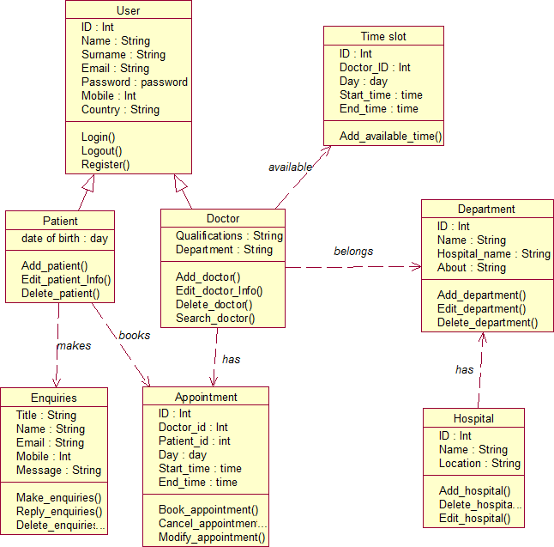

*Hình 2. Sơ đồ lớp*

## cấp cứu Biểu đồ

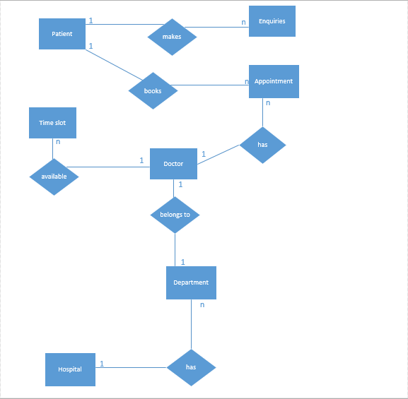

*Hình 3. Sơ đồ ER*

## Sự liên tiếp Biểu đồ

* 1. **Biểu đồ trình tự trên Đăng nhập**

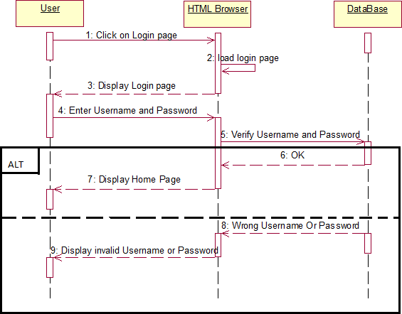

*Hình 4. Sơ đồ tuần tự khi Đăng nhập*

### Biểu đồ trình tự trên Sự đăng ký

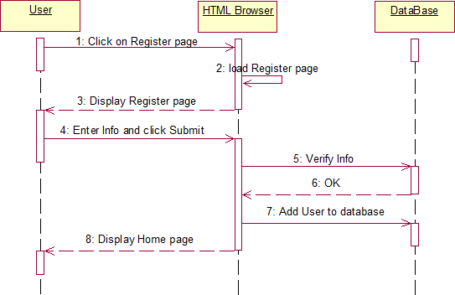

*Hình 5. Biểu đồ tuần tự đăng ký*

### Biểu đồ trình tự trên tìm kiếm

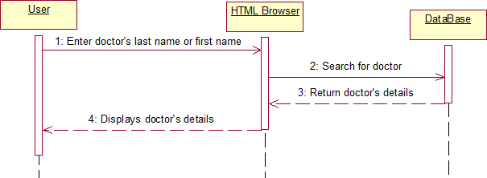

*Hình 6. Sơ đồ tuần tự tìm kiếm*

### Biểu đồ trình tự trên Sách cuộc hẹn

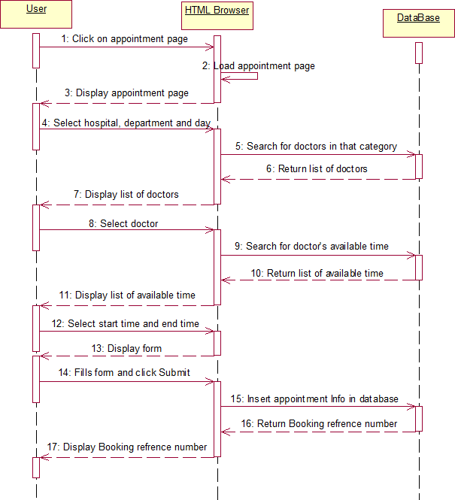

*Hình 7. Sơ đồ trình tự trên Sổ hẹn*

### Biểu đồ trình tự trên Hủy cuộc hẹn

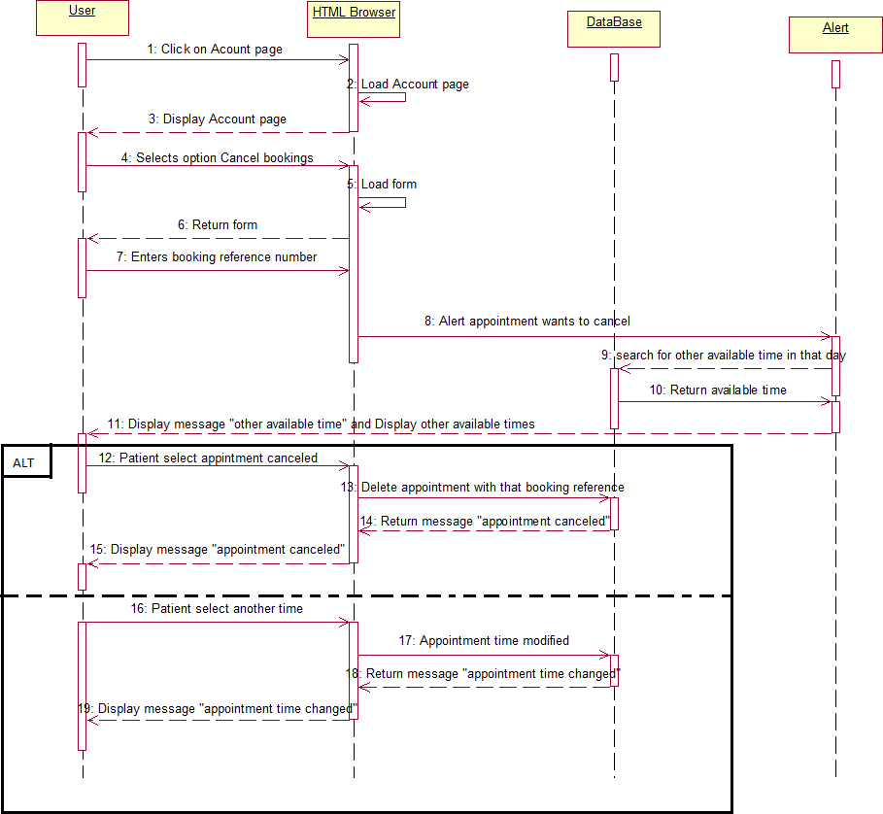

*Hình 8. Biểu đồ tuần tự Hủy cuộc hẹn*

### Sơ đồ trình tự trên Thêm sẵn thời gian

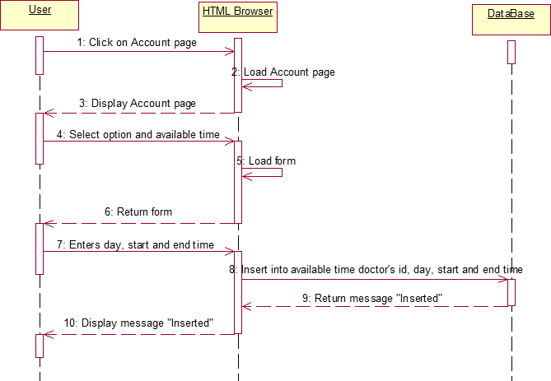

*Hình 9. Biểu đồ trình tự trên Thêm thời gian khả dụng*

## Dòng dữ liệu Biểu đồ

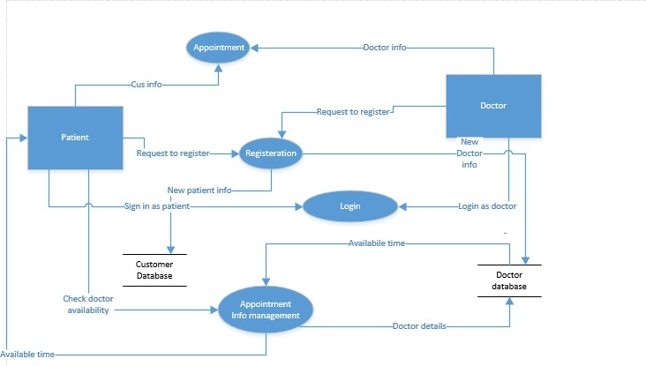

*Hình 10. Sơ đồ luồng dữ liệu*

## Biểu đồ trạng thái sơ đồ

### Sơ đồ biểu đồ trạng thái cho Sự đăng ký

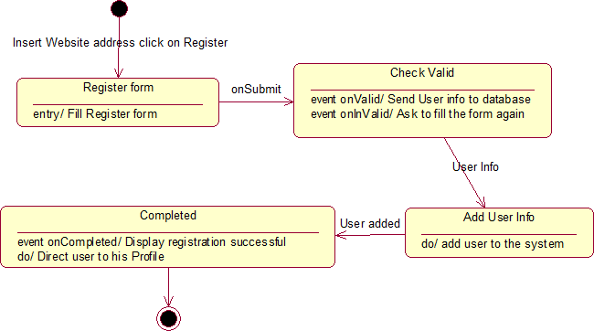

*Hình 11. Biểu đồ trạng thái cho Thanh ghi*

### Sơ đồ biểu đồ trạng thái cho Đăng nhập

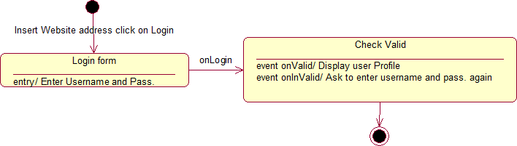

*Hình 12. Sơ đồ biểu đồ trạng thái để đăng nhập*

### Sơ đồ biểu đồ trạng thái cho sách cuộc hẹn

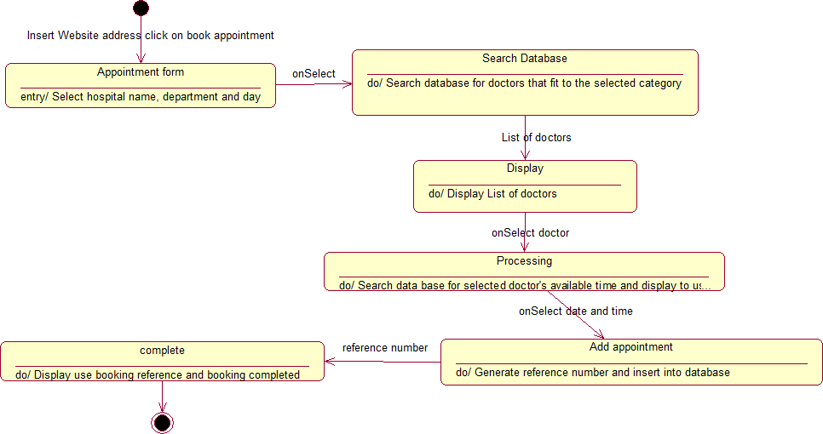

*Hình 13. Biểu đồ trạng thái Sơ đồ đặt lịch hẹn*

### Sơ đồ biểu đồ trạng thái để gửi cuộc điều tra

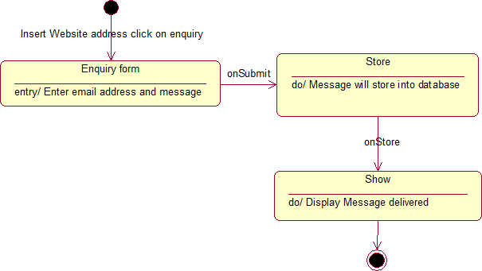

*Hình 14. Biểu đồ trạng thái cho Gửi yêu cầu*

# quyết định thực hiện

Hệ thống được thực hiện dựa trên các yêu cầu chức năng của nó. Dựa trên các yêu cầu chức năng, hệ thống nên có các mô-đun sau:

1. **Mô-đun người dùng:** đây là mô-đun mà các hoạt động của Người dùng sẽ diễn ra mà nó đòi hỏi sau đây giao diện:
   1. Đăng nhập
   2. Sự đăng ký
   3. Trang chủ trang
   4. Bác sĩ
   5. Phòng
   6. Cuộc hẹn
   7. Liên hệ
   8. Tài khoản Hồ sơ
2. **Mô-đun quản trị:** đây là mô-đun điều khiển mà quản trị viên sẽ sử dụng để theo dõi và kiểm soát người dùng và thông tin cơ sở dữ liệu, nó đòi hỏi những điều sau đây giao diện:
   1. Kiên nhẫn
   2. Bác sĩ
   3. Phòng
   4. Bệnh viện
   5. Cuộc hẹn
   6. Thắc mắc
   7. Cài đặt

# Mô-đun người dùng:

## Đăng nhập:

Để người dùng (bệnh nhân & bác sĩ) đăng nhập, cần nhập tên người dùng và mật khẩu và điều này được thực hiện trong một biểu mẫu chứa các trường tên và mật khẩu, khi biểu mẫu được gửi, máy chủ sẽ kiểm tra cơ sở dữ liệu nếu email có sẵn và tính hợp lệ của mật khẩu, nếu mật khẩu và tên người dùng hợp lệ, người dùng sẽ được chuyển hướng đến trang chủ mặt khác, một thông báo lỗi được hiển thị thông báo cho người dùng về lỗi. Trang đăng nhập cũng có một liên kết hướng người dùng chưa đăng ký đăng ký trang.

## Sự đăng ký:

Trong trường hợp đăng ký, người dùng phải cung cấp thông tin cá nhân như tên, email, mật khẩu, xác minh mật khẩu, ngày sinh, địa chỉ, giới tính, điện thoại, tất cả những thông tin này sẽ được nhập vào các trường tương ứng của họ trong một biểu mẫu, khi biểu mẫu được đã gửi, máy chủ sẽ kiểm tra trước, nếu trường mật khẩu trống thì nếu mật khẩu và mật khẩu xác minh giống nhau,

hệ thống sẽ kiểm tra xem email đã được đăng ký chưa nếu tất cả những thông tin này đều đúng, thì một người dùng mới sẽ được tạo bằng cách chèn tất cả những thông tin này vào cơ sở dữ liệu, nếu không sẽ hiển thị thông báo lỗi.

## Trang chủ trang:

Đây là trang mặc định của trang web tức là trang đầu tiên bạn nhìn thấy khi vào trang web hoặc sau khi đăng nhập hoặc đăng ký, trang này là trang quan trọng nhất nó thực hiện một số chức năng được chỉ định trong các yêu cầu như:

* **Tìm kiếm** : Một hộp tìm kiếm được cung cấp ở đầu trang, với hộp này, bạn có thể tìm kiếm bác sĩ theo tên hoặc họ, khi tìm kiếm được gửi, người dùng sẽ được chuyển hướng đến một trang khác và một danh sách những chiếc xe phù hợp với mô tả đó là hiển thị.

Trang chủ chứa một thanh trượt hiển thị một số dịch vụ do doanh nghiệp cung cấp, trang này cũng có một phần thảo luận ngắn gọn về thông tin doanh nghiệp, các phòng ban trong doanh nghiệp và những người sáng lập doanh nghiệp.

## Bác sĩ:

Trang bác sĩ hiển thị tất cả các bác sĩ có sẵn trong cơ sở dữ liệu, thông tin của bác sĩ được hiển thị, trên mỗi hàng bác sĩ cũng có nút đặt lịch hẹn, khi nhấp vào nút này, người dùng sẽ được chuyển đến một trang khác nơi bệnh nhân có thể đặt lịch hẹn đó các cuộc hẹn bác sĩ cụ thể chỉ có thể được đặt trước nếu người dùng đã đăng nhập, nếu không thì người dùng sẽ được chuyển hướng đến trang đăng nhập, sau đó người dùng sẽ được chuyển hướng trở lại trang đích/trang gốc.

## Phòng:

Trang khoa hiển thị tất cả các thông tin cần thiết về một khoa cụ thể có sẵn trong cơ sở dữ liệu, cũng có một danh sách các bệnh viện có khoa cụ thể đó.

## Cuộc hẹn:

Trang đăng ký hiển thị một biểu mẫu với các trường Bệnh viện, Khoa, ngày khi biểu mẫu này được điền và gửi bởi người dùng, hệ thống sử dụng thông tin này để tìm kiếm trong cơ sở dữ liệu và hiển thị các bác sĩ phù hợp với thông số kỹ thuật của người dùng, khi người dùng chọn bác sĩ, anh ta được chuyển hướng đến một trang để đặt lịch hẹn với bác sĩ, chỉ có thể đặt lịch hẹn nếu người dùng đã đăng nhập, nếu không, người dùng sẽ được chuyển hướng đến trang đăng nhập, sau đó người dùng được chuyển hướng trở lại trang hành động trước đó. Sau khi người dùng điền đầy đủ thông tin cần thiết và đặt lịch hẹn, email xác nhận sẽ được gửi đến đã gửi.

## Liên hệ:

Trang liên hệ bao gồm một bản đồ hiển thị vị trí của công ty, cũng như địa chỉ và chi tiết liên hệ của công ty và cuối cùng là biểu mẫu liên hệ mà người dùng có thể điền và gửi trong trường hợp đặt câu hỏi. Khi biểu mẫu này được gửi, nó được lưu trữ trong cơ sở dữ liệu đang chờ trả lời.

## Tài khoản Hồ sơ:

Giao diện hồ sơ tài khoản thực hiện các chức năng sau:

* **Chỉnh sửa hồ sơ:** người dùng có thể xem và chỉnh sửa hồ sơ của mình, sau đó thông tin mới được lưu và cập nhật vào cơ sở dữ liệu.
* **Xem các cuộc hẹn:** tất cả các đặt trước được thực hiện bởi người dùng được hiển thị trong một bảng hình thức, thông tin cuộc hẹn là hiển thị.
* **Chỉnh sửa cuộc hẹn:** Người dùng có thể thay đổi ngày của cuộc hẹn; thông tin mới này được cập nhật và lưu trữ trong cơ sở dữ liệu.
* **Hủy cuộc hẹn:** một trường dành cho tham chiếu đăng ký được cung cấp, với tham chiếu đăng ký này, đăng ký của người dùng bị hủy do đó xóa nó khỏi cơ sở dữ liệu.
* **Đăng xuất:** khi nhấp vào tùy chọn này, người dùng đã đăng xuất và được chuyển hướng đến một trang chung hơn trang chủ.

# mô-đun quản trị

## Kiên nhẫn:

Trong giao diện này, các chức năng sau được triển khai cho quản trị viên:

* **Xem bệnh nhân:** Một danh sách tất cả các bệnh nhân trong cơ sở dữ liệu được hiển thị và khi một mục bệnh nhân trong danh sách được nhấp vào, chi tiết bệnh nhân được hiển thị trong một hình thức
* **Thêm bệnh nhân:** quản trị viên có thể thêm bệnh nhân vào cơ sở dữ liệu, một biểu mẫu được cung cấp và thông tin chi tiết của bệnh nhân được nhập, khi biểu mẫu được gửi, bệnh nhân mới được tạo và chèn vào cơ sở dữ liệu.
* **Sửa thông tin bệnh nhân:** Người quản trị cũng có thể sửa thông tin bệnh nhân thông tin, mọi thông tin đã nhập đều được lưu và cập nhật trong cơ sở dữ liệu.
* **Xóa bệnh nhân:** Tùy chọn xóa được đặt bên cạnh mỗi bệnh nhân trong danh sách bệnh nhân và khi nhấp vào tùy chọn đó, bệnh nhân cụ thể đó sẽ được đã xóa.

## Bác sĩ:

Trong giao diện này, các chức năng sau được triển khai cho quản trị viên:

* **Xem bác sĩ:** Một danh sách tất cả các bác sĩ trong cơ sở dữ liệu được hiển thị và khi một mục bác sĩ trong danh sách được nhấp vào, chi tiết bác sĩ được hiển thị trong một hình thức
* **Thêm bác sĩ:** quản trị viên có thể thêm bác sĩ vào cơ sở dữ liệu, một biểu mẫu được cung cấp và thông tin chi tiết của bác sĩ được nhập vào, khi biểu mẫu được gửi, bác sĩ mới sẽ được tạo và chèn vào cơ sở dữ liệu.
* **Sửa thông tin bác sĩ:** Người quản trị cũng có thể sửa thông tin bác sĩ thông tin, mọi thông tin đã nhập đều được lưu và cập nhật trong cơ sở dữ liệu.
* **Xóa bác sĩ:** Tùy chọn xóa được đặt bên cạnh mỗi bác sĩ trong danh sách bác sĩ và khi nó được nhấp vào, bác sĩ cụ thể đó là đã xóa.

## Phòng:

Trong giao diện này, các chức năng sau được triển khai cho quản trị viên:

* **Xem phòng ban:** Một danh sách tất cả các phòng ban trong cơ sở dữ liệu được hiển thị và khi một mục bộ phận trong danh sách được nhấp vào, các chi tiết bộ phận được hiển thị trong một hình thức
* **Thêm phòng ban:** quản trị viên có thể thêm phòng ban vào cơ sở dữ liệu, một biểu mẫu được cung cấp và thông tin chi tiết của phòng ban được nhập vào, khi biểu mẫu được gửi, phòng ban mới được tạo và chèn vào cơ sở dữ liệu.
* **Chỉnh sửa thông tin phòng ban:** Người quản trị cũng có thể chỉnh sửa thông tin phòng ban, mọi thông tin nhập vào đều được lưu và cập nhật trong cơ sở dữ liệu.
* **Xóa phòng ban:** Tùy chọn xóa được đặt bên cạnh mỗi phòng ban trong danh sách phòng ban và khi được nhấp vào, phòng ban cụ thể đó sẽ được xóa đã xóa.

## Bệnh viện:

Trong giao diện này, các chức năng sau được triển khai cho quản trị viên:

* **Xem bệnh viện:** Danh sách tất cả các bệnh viện trong cơ sở dữ liệu được hiển thị và khi một mục bệnh viện trong danh sách được nhấp vào, chi tiết bệnh viện được hiển thị trong một hình thức
* **Thêm bệnh viện:** người quản trị có thể thêm bệnh viện vào cơ sở dữ liệu, hình thức là được cung cấp và các chi tiết của bệnh viện được nhập, khi biểu mẫu được gửi, bệnh viện mới được tạo và chèn vào cơ sở dữ liệu.
* **Sửa thông tin bệnh viện:** Người quản trị cũng có thể sửa thông tin bệnh viện thông tin, mọi thông tin đã nhập đều được lưu và cập nhật trong cơ sở dữ liệu.
* **Xóa bệnh viện:** Tùy chọn xóa được đặt bên cạnh mỗi bệnh viện trong danh sách bệnh viện và khi nó được nhấp vào bệnh viện cụ thể đó là đã xóa.

## Cuộc hẹn:

Trong giao diện này, các chức năng sau được triển khai cho quản trị viên:

* **Xem cuộc hẹn:** Danh sách tất cả các cuộc hẹn trong cơ sở dữ liệu được hiển thị trong thứ tự ngày tháng và khi nhấp vào một mục cuộc hẹn trong danh sách, chi tiết cuộc hẹn được hiển thị dưới dạng
* **Thêm cuộc hẹn:** quản trị viên có thể thêm cuộc hẹn vào cơ sở dữ liệu, một biểu mẫu được cung cấp và các chi tiết của cuộc hẹn được nhập vào, khi biểu mẫu được gửi, cuộc hẹn mới sẽ được tạo và chèn vào cơ sở dữ liệu.
* **Chỉnh sửa thông tin cuộc hẹn:** Quản trị viên cũng có thể chỉnh sửa thông tin cuộc hẹn, mọi thông tin đã nhập sẽ được lưu và cập nhật trong cơ sở dữ liệu.
* **Xóa cuộc hẹn:** Tùy chọn xóa được đặt bên cạnh mỗi cuộc hẹn trong danh sách bệnh viện và khi được nhấp vào, bệnh viện cụ thể đó được đã xóa.

## Thắc mắc:

Giao diện này cho phép quản trị viên xem và trả lời các câu hỏi được gửi bởi người bệnh. Tất cả các câu hỏi do bệnh nhân gửi được hiển thị trong một danh sách với tùy chọn trả lời được cung cấp cho mỗi câu hỏi, khi được nhấp vào, một biểu mẫu sẽ được hiển thị để quản trị viên có thể viết câu trả lời cho bệnh nhân, khi biểu mẫu này được gửi, nội dung sẽ được gửi dưới dạng email đến kiên nhẫn.

## Cài đặt:

Giao diện này cho phép quản trị viên thay đổi cài đặt chung của trang web, ví dụ: Tiêu đề trang web.

# Các trường hợp kiểm tra chấp nhận

## Chấp nhận đăng nhập Bài kiểm tra

|  |  |
| --- | --- |
| ID trường hợp thử nghiệm: | TC-01 |
| Tên trường hợp thử nghiệm: | Đăng nhập (Bác sĩ & Bệnh nhân) |
| Tiêu chí Đạt/Không đạt: | Bài kiểm tra vượt qua nếu người dùng nhập tên người dùng hoặc mật khẩu chính xác có trong cơ sở dữ liệu. |
| Dữ liệu đầu vào: | Mã phím số và bảng chữ cái |
| Quy trình kiểm tra: | Kết quả mong đợi : |
| Bước 1  Nhập tên người dùng hoặc mật khẩu không chính xác | Hệ thống phát ra tiếng bíp để báo lỗi;  ghi lại nỗ lực không thành công trong cơ sở dữ liệu; một thông báo lỗi được hiển thị thông báo cho người dùng về lỗi. |
| Bước 2  Nhập tên người dùng và mật khẩu chính xác | Hệ thống báo thành công;  hồ sơ truy cập thành công trong cơ sở dữ liệu; người dùng được chuyển hướng đến trang chủ |
| Bình luận: | Trang đăng nhập có một liên kết hướng người dùng chưa đăng ký đến trang đăng ký. |

## Chấp nhận đăng ký Bài kiểm tra

|  |  |
| --- | --- |
| **ID trường hợp thử nghiệm:** | TC-02 |
| **Tên trường hợp thử nghiệm:** | Sự đăng ký |
| **Tiêu chí Đạt/Không đạt:** | Bài kiểm tra sẽ vượt qua nếu người dùng cung cấp thông tin cá nhân như tên, email, mật khẩu, xác minh mật khẩu, ngày sinh, địa chỉ, giới tính, điện thoại, tất cả những thông tin này sẽ được nhập vào  lĩnh vực tương ứng của họ trong một hình thức |
| **Dữ liệu đầu vào:** | Mã phím số và bảng chữ cái |
| **Quy trình kiểm tra:** | **Kết quả mong đợi :** |
| Bước 1  Các trường trống trong biểu mẫu | Hệ thống phát ra tiếng bíp để báo lỗi;  ghi lại nỗ lực không thành công trong cơ sở dữ liệu; một thông báo lỗi được hiển thị. |
| Bước 2  Điền vào tất cả các lĩnh vực | Hệ thống báo thành công;  ghi nhận truy cập thành công vào cơ sở dữ liệu Nếu password và verify password trùng nhau, hệ thống kiểm tra email đã đăng ký đúng chưa, sau đó tạo user mới. |
| Bước 3  Nhập các mật khẩu khác nhau vào các trường mật khẩu và mật khẩu xác minh | Lỗi hệ thống;  ghi lại nỗ lực không thành công trong cơ sở dữ liệu; một thông báo lỗi được hiển thị |
| Bước 4  Nhập cùng một mật khẩu vào các trường mật khẩu và mật khẩu xác minh | Hệ thống báo thành công;  ghi truy cập thành công vào cơ sở dữ liệu mật khẩu và xác minh mật khẩu giống nhau, sau đó hệ thống kiểm tra email đã được đăng ký chính xác, sau đó một người dùng mới được tạo. |

## Chấp nhận trang chủ Bài kiểm tra

|  |  |
| --- | --- |
| **ID trường hợp thử nghiệm:** | TC-03 |
| **Tên trường hợp thử nghiệm:** | Trang chủ |
| **Tiêu chí Đạt/Không đạt:** | Kiểm tra vượt qua nếu trang web được mở. Đây là trang mặc định của trang web.  tức là trang đầu tiên bạn nhìn thấy khi vào trang web hoặc sau khi bạn đăng nhập hoặc đăng ký. |
| **Dữ liệu đầu vào:** | Nhập tên của trang web có kết nối internet. |
| **Quy trình kiểm tra:** | **Kết quả mong đợi :** |
| Bước 1  Nhập tên bác sĩ hoặc  họ trong hộp tìm kiếm | Hệ thống báo thành công;  hồ sơ truy cập thành công trong cơ sở dữ liệu, người dùng có thể tìm kiếm bác sĩ theo tên hoặc họ, khi tìm kiếm được gửi, người dùng sẽ được chuyển hướng đến một trang khác và danh sách những chiếc xe phù hợp với mô tả đó được hiển thị |
| Bước 2  Nhập một cái gì đó không phải là tên bác sĩ hoặc  họ trong hộp tìm kiếm | Hệ thống báo thành công;  Hệ thống không thể tìm thấy bất kỳ bản ghi nào trong cơ sở dữ liệu và thông báo lỗi được hiển thị |

## Đặt lịch hẹn chấp nhận Bài kiểm tra

|  |  |
| --- | --- |
| **ID trường hợp thử nghiệm:** | TC-04 |
| **Tên trường hợp thử nghiệm:** | Sách Cuộc hẹn |
| **Tiêu chí Đạt/Không đạt:** | Bài kiểm tra vượt qua nếu cuộc hẹn được đặt trước. |
| **Dữ liệu đầu vào:** | Mã phím số và chữ cái, ngày tháng |
| **Quy trình kiểm tra:** | **Kết quả mong đợi :** |
| Bước 1  Chọn thời gian đã được đặt trước. | Hệ thống hiển thị “thời gian rảnh”. |
| Bước 2  Chọn một thời gian có sẵn | Hệ thống hồ sơ hẹn; Hiển thị “cuộc hẹn đã đặt!” |
| Bước 3  Đặt lịch hẹn không cần đăng nhập | Người dùng được chuyển hướng đến trang đăng nhập, sau đó người dùng được chuyển hướng trở lại trang đích/gốc. |

## Mẫu liên hệ Chấp nhận Bài kiểm tra

|  |  |
| --- | --- |
| **ID trường hợp thử nghiệm:** | TC-05 |
| **Tên trường hợp thử nghiệm:** | Mâu liên hệ |
| **Tiêu chí Đạt/Không đạt:** | Kiểm tra vượt qua nếu người dùng điền vào tất cả các trường và gửi |
| **Dữ liệu đầu vào:** | Mã phím số và chữ cái, ngày tháng |
| **Quy trình kiểm tra:** | **Kết quả mong đợi :** |
| Bước 1  Điền vào tất cả các trường và gửi | Khi biểu mẫu này được gửi, nó được lưu trữ trong cơ sở dữ liệu đang chờ trả lời. |

## Chấp nhận hồ sơ tài khoản Bài kiểm tra

|  |  |
| --- | --- |
| **ID trường hợp thử nghiệm:** | TC-06 |
| **Tên trường hợp thử nghiệm:** | Thông tin tài khoản cá nhân |
| **Tiêu chí Đạt/Không đạt:** | Kiểm tra vượt qua nếu người dùng nhấp vào hồ sơ tài khoản. |
| **Dữ liệu đầu vào:** | Bài kiểm tra vượt qua nếu người dùng nhấp vào và vào trang hồ sơ tài khoản. |
| **Quy trình kiểm tra:** | **Kết quả mong đợi :** |
| Bước 1  Chỉnh sửa hồ sơ | Người dùng có thể xem và chỉnh sửa thông tin của hồ sơ;  thông tin mới được lưu và cập nhật trong cơ sở dữ liệu. |
| Bước 2  Xem các cuộc hẹn | Thông tin cuộc hẹn được hiển thị. |
| Bước 3  Chỉnh sửa cuộc hẹn | Người dùng có thể thay đổi ngày của các cuộc hẹn; thông tin mới này được cập nhật và lưu trữ trong cơ sở dữ liệu. |
| Bước 4  Hủy cuộc hẹn | Một trường tham chiếu đăng ký được cung cấp, với tham chiếu đăng ký này, đăng ký của người dùng sẽ bị hủy. |
| Bước 5 Đăng xuất | Khi tùy chọn này được nhấp vào, người dùng sẽ đăng xuất và được chuyển hướng đến trang chủ tổng quát hơn. |

## Chấp nhận bệnh nhân Bài kiểm tra

|  |  |
| --- | --- |
| **ID trường hợp thử nghiệm:** | TC-7 |
| **Tên trường hợp thử nghiệm:** | Kiên nhẫn |
| **Tiêu chí Đạt/Không đạt:** | Kiểm tra vượt qua nếu người dùng (quản trị viên) nhấp vào bệnh nhân. Trong giao diện này, các chức năng sau được triển khai cho quản trị viên. |
| **Dữ liệu đầu vào:** | người dùng nhấp vào và vào trang bệnh nhân. |
| **Quy trình kiểm tra:** | **Kết quả mong đợi :** |
| Bước 1  xem bệnh nhân | Một danh sách tất cả các bệnh nhân trong cơ sở dữ liệu được hiển thị và khi nhấp vào một mục bệnh nhân trong danh sách, chi tiết bệnh nhân sẽ được hiển thị. hiển thị trong một hình thức |
| Bước 2  thêm bệnh nhân | Quản trị viên có thể thêm bệnh nhân vào cơ sở dữ liệu, một biểu mẫu được cung cấp và thông tin chi tiết của bệnh nhân được nhập vào, khi biểu mẫu được gửi, bệnh nhân mới sẽ được tạo và chèn vào cơ sở dữ liệu. |
| Bước 3  Sửa thông tin bệnh nhân | Người quản trị cũng có thể chỉnh sửa thông tin bệnh nhân, mọi thông tin đã nhập sẽ được lưu và cập nhật trong cơ sở dữ liệu. |
| Bước 4  Xóa bệnh nhân | Tùy chọn xóa được đặt bên cạnh mỗi bệnh nhân trong danh sách bệnh nhân và khi được nhấp vào, bệnh nhân cụ thể đó sẽ bị xóa. |

## Chấp nhận bác sĩ Bài kiểm tra

|  |  |
| --- | --- |
| **ID trường hợp thử nghiệm:** | TC-8 |
| **Tên trường hợp thử nghiệm:** | Bác sĩ |
| **Tiêu chí Đạt/Không đạt:** | Kiểm tra vượt qua nếu người dùng (quản trị viên) nhấp vào phần bác sĩ. Trong giao diện này, các chức năng sau đây được triển khai cho  người quản lý. |
| **Dữ liệu đầu vào:** | người dùng nhấp vào phần bác sĩ. |
| **Quy trình kiểm tra:** | **Kết quả mong đợi :** |
| Bước 1  xem bác sĩ | Một danh sách tất cả các bác sĩ trong cơ sở dữ liệu được hiển thị và khi nhấp vào một mục bác sĩ trong danh sách, thông tin chi tiết về bác sĩ sẽ được hiển thị dưới dạng |
| Bước 2  thêm bác sĩ | quản trị viên có thể thêm bác sĩ vào cơ sở dữ liệu, một biểu mẫu được cung cấp và thông tin chi tiết về bác sĩ được nhập, khi biểu mẫu được gửi, bác sĩ mới sẽ được tạo và chèn vào cơ sở dữ liệu. |
| Bước 3  Sửa thông tin bác sĩ | Quản trị viên cũng có thể Quản trị viên cũng có thể chỉnh sửa thông tin bác sĩ, mọi thông tin đã nhập sẽ được lưu và cập nhật trong cơ sở dữ liệu. |
| Bước 4  Xóa bác sĩ | Tùy chọn xóa được đặt bên cạnh mỗi bác sĩ trong danh sách bác sĩ và khi nhấp vào tùy chọn này, bác sĩ cụ thể đó sẽ bị xóa. |

## bộ phận nghiệm thu Bài kiểm tra

|  |  |
| --- | --- |
| **ID trường hợp thử nghiệm:** | TC-9 |
| **Tên trường hợp thử nghiệm:** | Phòng |
| **Tiêu chí Đạt/Không đạt:** | Bài kiểm tra sẽ vượt qua nếu người dùng (quản trị viên) nhấp vào bộ phận của bộ phận. Trong giao diện này, các chức năng sau đây được triển khai cho  người quản lý. |
| **Dữ liệu đầu vào:** | người dùng bấm vào phần bộ phận. |
| **Quy trình kiểm tra:** | **Kết quả mong đợi :** |
| Bước 1  xem bộ phận | Một danh sách tất cả các phòng ban trong cơ sở dữ liệu được hiển thị và khi một mục phòng ban trong danh sách được nhấp vào, các chi tiết của phòng ban được hiển thị trong một biểu mẫu |
| Bước 2  Thêm bộ phận | Quản trị viên có thể thêm các phòng ban vào cơ sở dữ liệu, một biểu mẫu được cung cấp và các chi tiết của phòng ban được nhập vào, khi biểu mẫu  được gửi bộ phận mới được tạo và chèn vào cơ sở dữ liệu. |
| Bước 3  Chỉnh sửa thông tin bộ phận | Người quản trị cũng có thể chỉnh sửa thông tin bộ phận, bất kỳ thông tin nào được nhập vào đều được lưu và cập nhật trong cơ sở dữ liệu. |
| Bước 4  Xóa bộ phận | Tùy chọn xóa được đặt bên cạnh mỗi phòng ban trong danh sách các phòng ban và khi được nhấp vào, phòng ban cụ thể đó sẽ bị xóa. |

## Chấp nhận bệnh viện Bài kiểm tra

|  |  |
| --- | --- |
| **ID trường hợp thử nghiệm:** | TC-10 |
| **Tên trường hợp thử nghiệm:** | Bệnh viện |
| **Tiêu chí Đạt/Không đạt:** | Kiểm tra vượt qua nếu người dùng (quản trị viên) nhấp vào phần bệnh viện. Trong giao diện này, các chức năng sau được triển khai cho quản trị viên. |
| **Dữ liệu đầu vào:** | người dùng nhấp vào phần bệnh viện. |
| **Quy trình kiểm tra:** | **Kết quả mong đợi :** |
| Bước 1  xem bệnh viện | Một danh sách tất cả các bệnh viện trong cơ sở dữ liệu được hiển thị và khi nhấp vào một mục bệnh viện trong danh sách, chi tiết bệnh viện sẽ được hiển thị dưới dạng |
| Bước 2  thêm bệnh viện | Quản trị viên có thể thêm bệnh viện vào cơ sở dữ liệu, một biểu mẫu được cung cấp và thông tin chi tiết của bệnh viện được nhập vào, khi biểu mẫu được gửi, bệnh viện mới sẽ được tạo và chèn vào cơ sở dữ liệu. |
| Bước 3  Sửa thông tin bệnh viện | Người quản trị cũng có thể chỉnh sửa thông tin bệnh viện, mọi thông tin nhập vào đều được lưu và cập nhật trong cơ sở dữ liệu. |
| Bước 4  Xóa bệnh viện | Tùy chọn xóa được đặt bên cạnh mỗi bệnh viện trong danh sách bệnh viện và khi được nhấp vào, bệnh viện cụ thể đó sẽ bị xóa. |

## chấp nhận cuộc hẹn Bài kiểm tra

|  |  |
| --- | --- |
| **ID trường hợp thử nghiệm:** | TC-11 |
| **Tên trường hợp thử nghiệm:** | Cuộc hẹn |
| **Tiêu chí Đạt/Không đạt:** | Kiểm tra vượt qua nếu người dùng (quản trị viên) nhấp vào phần cuộc hẹn. Trong giao diện này, các chức năng sau được triển khai cho quản trị viên. |
| **Dữ liệu đầu vào:** | người dùng click vào phần đặt hẹn. |
| **Quy trình kiểm tra:** | **Kết quả mong đợi :** |
| Bước 1  Xem cuộc hẹn | Một danh sách tất cả các cuộc hẹn trong cơ sở dữ liệu được hiển thị và khi nhấp vào một mục cuộc hẹn trong danh sách, chi tiết cuộc hẹn sẽ được hiển thị dưới dạng |
| Bước 2  Thêm cuộc hẹn | Người quản trị có thể thêm cuộc hẹn vào cơ sở dữ liệu, một biểu mẫu được cung cấp và các chi tiết của cuộc hẹn được nhập vào, khi biểu mẫu được gửi, cuộc hẹn mới được tạo và chèn vào cơ sở dữ liệu. |
| Bước 3  Chỉnh sửa thông tin cuộc hẹn | Quản trị viên cũng có thể chỉnh sửa thông tin cuộc hẹn, mọi thông tin đã nhập sẽ được lưu và cập nhật trong cơ sở dữ liệu. |
| Bước 4  Xóa cuộc hẹn | Tùy chọn xóa được đặt bên cạnh mỗi cuộc hẹn trong danh sách h cuộc hẹn và khi được nhấp vào, cuộc hẹn cụ thể đó sẽ bị xóa. |

## Đặt câu hỏi Kiểm tra chấp nhận

|  |  |
| --- | --- |
| **ID trường hợp thử nghiệm:** | TC-12 |
| **Tên trường hợp thử nghiệm:** | Thắc mắc |
| **Tiêu chí Đạt/Không đạt:** | Kiểm tra vượt qua nếu cho phép quản trị viên xem và trả lời các câu hỏi do bệnh nhân gửi. |
| **Dữ liệu đầu vào:** | Mã phím số và chữ cái, ngày tháng |
| **Quy trình kiểm tra:** | **Kết quả mong đợi :** |
| Bước 1  Trả lời thắc mắc | Tất cả các câu hỏi do bệnh nhân gửi được hiển thị trong một danh sách với tùy chọn trả lời được cung cấp cho mỗi câu hỏi, khi được nhấp vào, một biểu mẫu sẽ được hiển thị để quản trị viên có thể viết câu trả lời cho bệnh nhân, khi biểu mẫu này được gửi, nội dung sẽ được gửi dưới dạng email cho bệnh nhân. |

# PHẦN KẾT LUẬN

Tóm lại, chúng tôi đã triển khai tất cả các chức năng được nêu trong yêu cầu, tất cả đều đã được thử nghiệm và điều đó cho thấy rằng tất cả chúng đều hoạt động bình thường, ngoại trừ chức năng thư hoạt động hoàn toàn tốt trên máy chủ cục bộ nhưng không hoạt động trên máy chủ trực tiếp, điều này là do thực tế là chúng tôi đang sử dụng một máy chủ chặn cổng cho thư.

Ngoài ra, chúng tôi đã triển khai chất lượng yêu cầu hệ thống như khả năng phản hồi để trên các thiết bị khác nhau, hệ thống sẽ điều chỉnh để phù hợp với nó và nó cũng hoạt động tốt trên các trình duyệt này như safari, google chrome.

# Người giới thiệu

*IEEE. IEEE STD 830-1998 Thực hành được khuyến nghị của IEEE cho Thông số kỹ thuật yêu cầu phần mềm. Hiệp hội máy tính IEEE, 1998.*